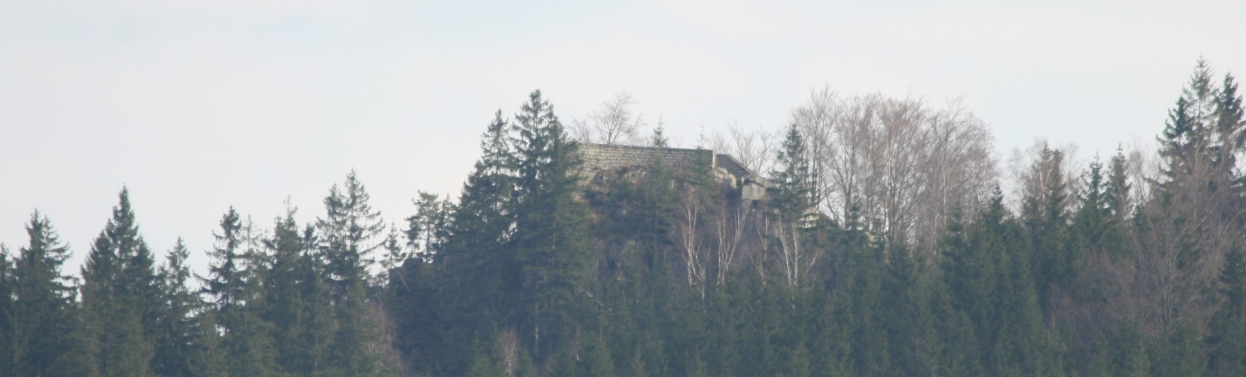
Bonsai
Sdružení přátel asijských bojových umění
pořádá
Společný výlet za krásami našich hor II.
Sraz v sobotu 16.června 2012 v 09.00 hodin na parkovišti u Komerční banky v ul. Krkonošská v Tanvaldě
Ssebou hodně pití,velkou svačinu,finanční hotovost
(jízdenka ČD,vstup na rozhlednu – asi 60 Kč)
=============================================
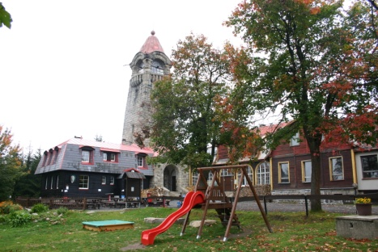
Z parkoviště půjdeme směrem na autobusové nádraží v Tanvaldě ,okolo vily Bálovka na vyhlídku Terezínka,dále na vrchol Muchov ,ke kamenné rozhledně Černá Studnice,z kopce dolů do ul. Alešova v Jablonci nad Nisou, ul. Novoveská na zastávku ČD Nová Ves nad Nisou .Vlakem do stanice Tanvald zastávka kde naše cesta končí. Délka trasy je cca 18 km a předpokládaný návrat okolo 17.00 hodiny (podle spoje,který stihneme v Nové Vsi nad Nisou). Nemusíme nikam spěchat a tak se přizpůsobíme všem. Nejdeme na závody , ale vychutnat krásu okolních kopců a zajímavých míst. Během cesty je pro zájemce připraveno množství informací a obrázků nejen z historie míst kudy půjdeme ale i detaily, které lze lehce přehlédnout.
Srdečně zveme všechny své členy, jejich rodiče a další členy rodiny na společně strávený sobotní den
Všechny srdečně zve
Miroslav Dušek
Předseda a hlavní trenér Bonsai s.p.a.b.u..

Více informací na tel.724907281.email:miroslav4@email.cz nebo na www:bonsai.webovka.eu

